CSE URP CFD Study homework_저널분석
Journal of Wind Engineering and Industrial Aerodynamics
- 창간일: 1975년(Journal of Industrial Aerodynamics)
- 발행주기: 월간
- 최근 5년간 Impact Factor: 4.1(2020)/4.4(2021)/4.8(2022)/4.2(2023)/4.9(2024)
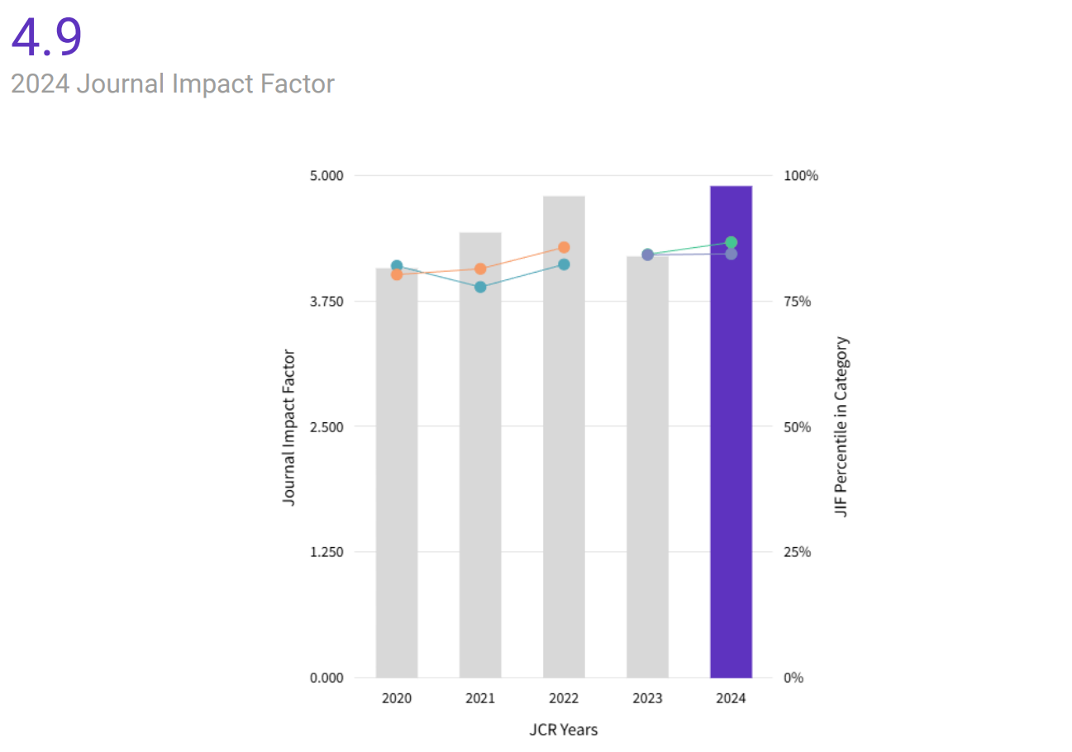
- Quantile: 수년간 Mechanical Engineering 분야에서 Q1 유지
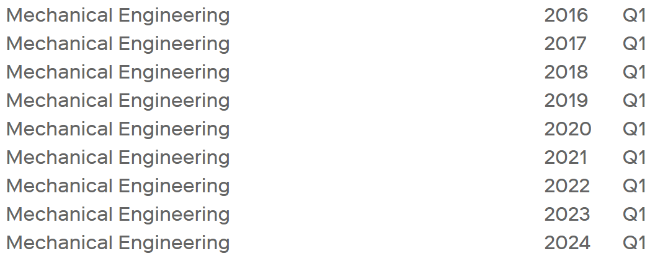
- H-Index: 144
- 주요 키워드: wind engineering, wind effects, aeroelasticity, aerodynamic, Computational wind engineering
- 최근호 논문 리스트
- Wind load time history regenerated considering coherences for performance-based wind design of tall buildings
- Flutter uncertainty analysis of flexible photovoltaic support structure considering stochastic aerodynamic and structural parameters
- An analytical model for boundary layer wind velocity profiles of landfalling typhoons based on field measurements
- Evaluating gust-induced vibrations in high-rise buildings: Insights from in-situ measurements and prediction models
- Wind tunnel investigation of aerodynamic interactions between twin high-rise buildings connected by a skybridge at varying installation heights
- 주요 저자 및 기관: 유럽과 중국을 중심으로 다양한 국가의 연구기관이 활발히 참여
- 제출 양식
- File format: PDF가 아닌 Word(.doc/.docx) 또는 LaTeX(.tex) 형식의 편집 가능한 원본 파일을 제출
- Title page: Article title, Author names, Affiliations, Corresponding author, Present/Permanent address 기재
- Abstract: 250단어 이내의 독립적인 초록 작성
- Keyword: 1~7개의 키워드 영어로 제공
- Highlights: 논문의 핵심 성과를 요약한 3~5개의 하이라이트 항목 제출
- Graphical Abstract: 논문 내용을 시각적으로 요약한 그래픽 초록 제출을 권장
- Units, classifications codes and nomenclature: SI
- Math formulae: 편집가능한 텍스트 형태
- Tables: 편집가능한 텍스트 형태
- Figures, images and artwork: 원고와 함께 별도의 파일로
- Generative AI and Figures, Images and Artwork: 그림·이미지 제작 시 생성형 AI 사용을 허용하되, Elsevier의 생성형 AI 정책 준수를 요구
- Supplementary material: 연구를 보완하는 부록 자료 제출을 권장
- Video: 링크나 파일로 제출
- Research data: 연구 데이터의 저장과 공유를 장려
- Data statement: 연구 데이터의 이용 가능 여부 명시
- Reference: 숫자형 인용 방식을 사용하며 DOI·데이터 인용
- 평균 심사기간: 약 3~4개월
- 게재율: 25%
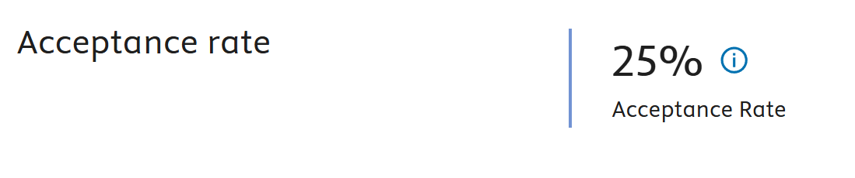
- 게재료: APC: USD 4,030 (Open Access only); Subscription option is free for authors
- 저널 구성 및 읽는 방법
- 풍공학 및 공기역학을 중심으로 한 정량적 연구논문 게재
- 실험 및 수치해석 기반 연구
- CFD simulation of aerodynamic forces on the DrivAer car model: Impact of computational parameters(이 논문에 대한 읽는 방법)
- Abstract: 무엇을 바꿨는지/무엇을 비교했는지/결론 방향
- Introduction: 왜 DrivAer 모델 사용/기존 연구의 문제점
- Geometry & Computational Setup
- Results: 변화의 추세
- Discussion: 저자의 논리 따라가며 읽기
- Conclusions: 논문 한줄로 요약 -> 자동차 공력 CFD 해석에서 계산 조건 선택이 결과에 미치는 영향을 체계적으로 분석한 연구
- 주요 아카이브: ScienceDirect, Web of Science

